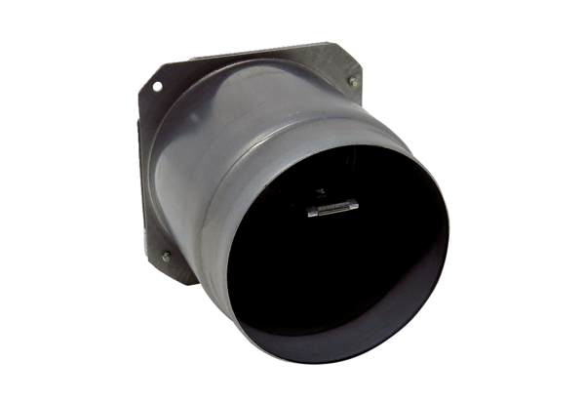Nastavak za ispuhivanje s tvornički montiranim štitnikom od povratnog toka ABSM RK ER-UPD/-UPB<data>
<p class="FT">Asortiman:</p>
</data>
B
<data>
<p class="FT">Broj artikla:</p>
</data>
E093.0977.0001<data>
<p class="FT">Proizvođač:</p>
</data>
MAICO

